SỞ GD-ĐT TPHCM KỲ THI HỌC KỲ I – NĂM HỌC: 2015 – 2016
TRƯỜNG THPT CẤP 2&3 THÁI BÌNH MÔN THI: VẬT LÝ 12
------------ (Thời gian làm bài : 60 phút)
ĐỀ SỐ : 252

Họ và tên thí sinh:……………………………………………………………..
SBD:………………………………………………………………………………….
- Mạch điện xoay chiều mắc nối tiếp gồm một điện trở 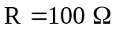, một cuộn thuần cảm có độ tự cảm L không đổi và một tụ điện có điện dung thay đổi được. Mắc mạch điện vào nguồn điện 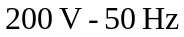. Điều chỉnh điện dung của tụ điện để u và i đồng pha. Công suất tiêu thụ của mạch điện là
A. 200 W. B. 500 W. C. 300 W. D. 400 W.
- Một con lắc lò xo gồm một vật nặng khối lượng m gắn vào lò xo có độ cứng k = 20 N/m. Từ vị trí cân bằng kéo vật ra một đoạn 4 cm rồi thả nhẹ cho vật dao động điều hòa. Cơ năng dao động của vật là
A. 160 J. B. 0,4 J. C. 0,016 J. D. 0,032.
- Trong một thí nghiệm giao thoa trên mặt chất lỏng, hai nguồn kết hợp A và B dao động với tần số f = 25 Hz và cùng pha. Biết AB = 10 cm và tốc độ truyền sóng trên mặt chất lòng 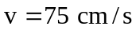. Gọi M và N là hai điểm trên mặt chất lỏng sao cho AMNB là hình vuông (như hình vẽ). Số vân giao thoa cực đại cắt đường MB là
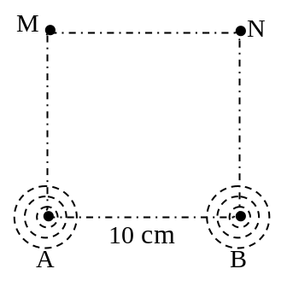
A. 5. B. 4.
C. 3. D. 6.
- Tại điểm phản xạ thì sóng phản xạ
- luôn ngược pha với sóng tới.
- luôn cùng pha với sóng tới.
- ngược pha với sóng tới nếu vật cản đặt cố định.
- ngược pha với sóng tới nếu vật cản để tự do.
- Trong những những dao động tắt dần sau đây, trường hợp nào sự tắt dần nhanh là có lợi?
A. Chiếc võng. B. Quả lắc đồng hồ.
C. Con lắc lò xo trong phòng thí nghiệm. D. Khung xe máy khi qua chỗ đường gập ghềnh.
- Chọn phát biểu sai. Dao động duy trì
- không tắt dần.
- có biên độ dao động không đổi theo thời gian.
- có chu kì dao động thay đổi theo nguồn năng lượng được bổ sung.
- có năng lượng toàn phần của hệ dao động hầu như không thay đổi.
- Trong thí nghiệm đo gia tốc trọng trường bằng con lắc đơn, ta không cần tới dụng cụ nào nêu sau đây?
A. Giá đỡ và dây treo. B. Đồng hồ và thước đo độ dài tới cỡ mm.
C. Vật nặng có kích thước nhỏ. D. Cân chính xác.
- Một máy phát điện xoay chiều một pha mà phần cảm gồm 4 cặp cực và phần ứng gồm 4 cặp cuộn dây mắc nối tiếp. Để tần số của dòng điện do máy phát ra là f = 50 Hz thì rôto của máy phải quay với tốc độ là
A. 375 vòng/phút. B. 750 vòng/phút. C. 1200 vòng/phút. D. 200 vòng/phút.
- Khung dây dẫn đặt trong từ trường quay sẽ
- quay theo từ trường đó với tốc độ góc nhỏ hơn.
- quay theo từ trường đó với tốc độ góc lớn hơn.
- quay ngược từ trường đó với tốc độ góc nhỏ hơn.
- đứng yên trong từ trường đó.
- Dây AB căng nằm ngang dài 60 cm, hai đầu A và B cố định, tạo một sóng dừng trên dây với tốc độ truyền sóng là 10 m/s. Trên dây thấy có 2 nút sóng ( không kể hai đầu A và B). Tần số sóng là
A. 50 Hz. B. 25 Hz. C. 40 Hz. D. 60 Hz.
- Hai âm “RÊ” và “SOL”của cùng một cây đàn ghi ta có thể cùng
A. tần số. B. độ cao. C. độ to. D. âm sắc.
- Ở một xưởng cơ khí có đặt các máy giống nhau, mỗi máy khi chạy phát âm có mức cường độ âm là 80 dB. Để đảm bảo sức khỏe cho công nhân, mức cường độ âm không được vượt quá 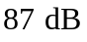. Có thể bố trí nhiều nhất bao nhiêu máy trong phân xưởng?
A. 5 máy. B. 7 máy. C. 10 máy. D. 4 máy.
- Một điện áp xoay chiều 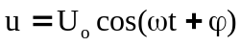 có điện áp hiệu dụng là
A. 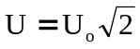. B. 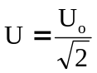. C. U = 2U_{o}. D. 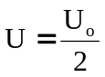.
- Khi một sóng âm truyền từ không khí vào nước thì
A. tần số không đổi, bước sóng giảm. B. tần số không đổi, bước sóng tăng.
C. vận tốc tăng, bước sóng giảm. D. vận tốc giảm, bước sóng giảm.
- Tại cùng một nơi trên Trái Đất, con lắc đơn có chiều dài 50 cm dao động với chu kì 1,5 s, con lắc đơn có chiều dài 40 cm dao động với chu kì gần với kết quả nào nhất sau đây?
A. 1,4 s. B. 1,7 s. C. 1,2 s. D. 1,9 s.
- Xét dao động tổng hợp của hai dao động có cùng tần số và cùng phương dao động. Biên độ của dao động tổng hợp không phụ thuộc vào yếu tố nào sau đây?
A. Biên độ của dao động thứ nhất. B. Tần số chung của hai dao động.
C. Biên độ của dao động thứ hai. D. Độ lệch pha của hai dao động.
- Để phân loại sóng ngang hay sóng dọc người ta căn cứ vào
A. phương truyền sóng. B. phương dao động.
C. tần số sóng. D. phương dao động và phương truyền sóng.
- Một vật tham gia đồng thời hai dao động điều hòa cùng phương, cùng tần số có các phương trình dao động thành phần lần lượt là 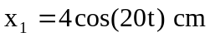và 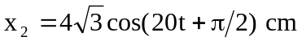. Phương trình của dao động tổng hợp có dạng
A. 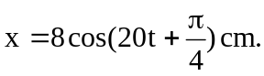 B. 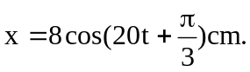
C. 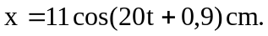 D. 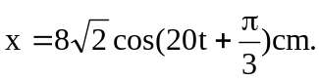
- Đặt điện áp 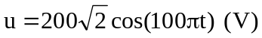 vào hai đầu đoạn mạch mắc nối tiếp gồm điện trở 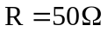, cuộn dây thuần cảm có độ tự cảm 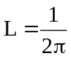 H thì cường độ hiệu dụng của dòng điện trong mạch là
A. 4 A. B. 4 A. C. 2 A. D. 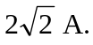
- Một con lắc dao động tắt dần chậm. Cứ sau mỗi chu kì, biên độ giảm 4 %. Phần năng lượng của con lắc bị mất đi trong một dao động toàn phần xấp xỉ bằng
A. 16 %. B. 4 %. C. 2 %. D. 8 %.
- Chọn phát biểu sai.
Trong mạch điện xoay chiều xảy ra hiện tượng cộng hưởng điện thì
- cảm kháng của cuộn cảm bằng dung kháng của tụ điện.
- Hệ số công suất của mạch điện có giá trị bằng 0.
- cường độ dòng điện tức thời trong mạch đồng pha so với điện áp tức thời hai đầu mạch điện.
- công suất tiêu thụ của mạch có giá trị cực đại.
- Một vật dao động điều hòa theo phương trình 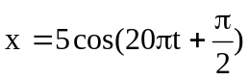, trong đó x đo bằng cm và t đo bằng s. Chu kì dao động của vật là
A. 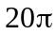 s. B. 0,1 s. C. 0,05 s. C. 5 s.
- Trong các đại lượng đặc trưng cho dòng điện xoay chiều sau đây, đại lượng nào không dùng giá trị hiệu dụng?
A. Điện áp B. Cường độ dòng điện.
C. Suất điện động. D. Công suất.
- Một mạch điện xoay chiều gồm một điện trở thuần R, một tụ điện có điện dung C mắc nối tiếp. Điện áp hiệu dụng trên các phần tử nói trên lần lượt là 120 V và 160 V. Điện áp hiệu dụng hai đầu của mạch điện là
A. 280 V. B. 40 V. C. 200 V. D. 200V.
- Con lắc lò xo treo thẳng đứng đang ở vị trí cân bằng. Truyền cho vật một vận tốc hướng thẳng đứng xuống dưới thì sau khoảng thời gian 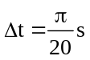 vật dừng lại tức thời lần đầu và khi đó lò xo giãn 15 cm. Lấy g = 10 m/s². Tốc độ đã truyền cho vật là
A. 1 m/s. B. 2 m/s. C. 1,5 m/s. D. 0,5 m/s.
- Trong một phòng thí nghiệm, một con lắc lò xo dao động điều hòa theo phương ngang gồm một vật vật nặng khối lượng 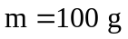 móc vào một lò xo có độ cứng k = 25 N/m. Thời gian con lắc thực hiện 10 dao động toàn phần gần với kết quả nào nhất sau đây?
A. 4 s. B. 0,4 s. C. 0,25 s. D. 99 s.
- Cho đoạn mạch gồm điện trở thuần mắc nối tiếp với cuộn cảm thuần. Người ta đặt vào đoạn mạch một điện áp 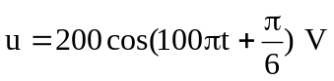. Tại thời điểm 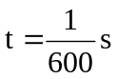 điện áp trên điện trở bằng 60V. Điện áp trên cuộn cảm khi đó có giá trị :
A. 80 V. B. 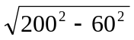V. C. 40 V. D. 20 V.
- Hiện nay người ta thường dùng cách nào sau đây để làm giảm hao phí điện năng khi truyền tải điện?
- Tăng tiết diện dây dẫn dùng để truyền tải.
- Xây dựng nhà máy điện gần nơi tiêu thụ.
- Dùng dây dẫn bằng vật liệu siêu dẫn.
- Dùng máy biến áp tăng điện áp trước khi truyền tải điện năng đi xa.
- Điều nào sau đây là đúng khi nói về dao động điều hòa của con lắc lò xo theo phương ngang với biên độ A?
- Khi vật ở vị trí cân bằng lò xo chưa bị biến dạng.
- Lực kéo về là trọng lực của vật nặng.
- Quỹ đạo chuyển động của vật là một đường hình sin.
- Quãng đường vật đi trong một chu kì bằng 2A.
- Một máy biến áp dùng trong phòng thí nghiệm có số vòng dây cuộn sơ cấp là 700 vòng được mắc vào mạng điện xoay chiều 210 V. Để điện áp hai đầu cuộn thứ cấp để hở là 12 V thì cuộn thứ cấp phải có mấy vòng dây. Chọn kết quả đúng trong số các kết quả dưới đây:
A. 12250 vòng. B. 100 vòng. C. 40 vòng. D. 400 vòng.
- Cơ năng của một vật dao động điều hòa tỉ lệ thuận với
A. biên độ dao động. B. bình phương của biên độ dao động.
C. tần số dao động. D. chu kì dao động.
- Một mạch điện xoay chiều AB gồm một điện trở 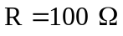, một cuộn dây thuần cảm có 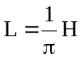 và một tụ điện có 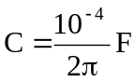 mắc nối tiếp. Đặt vào hai đầu A, B một điện áp xoay chiều có biểu thức 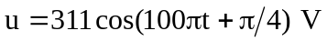thì cường độ dòng điện tức thời trong mạch có biểu thức:
A. 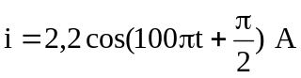 B. 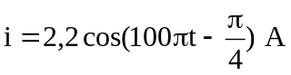
C. 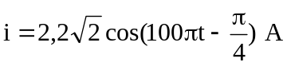 D. 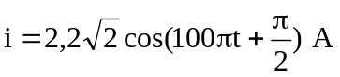
- Trong đoạn mạch điện xoay chiều RLC mắc nối tiếp thì tổng trở phụ thuộc vào:
A. R, L, C và . B. R, L, C. C. U và I. D. U, I và .
- Cho đoạn mạch điện xoay chiều RLC mắc nối tiếp. Điện áp tức thời hai đầu đoạn mạch và cường độ dòng điện tức thời qua mạch lần lượt có biểu thức 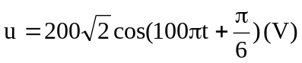; 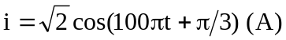. Công suất tiêu thụ của đoạn mạch là
A. 200 W. B. 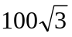 W. C. 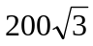 W. D. 100 W.
- Một nhà máy công nghiệp dùng điện năng để chạy các động cơ. Hệ số công suất do nhà nước qui định phải lớn hơn 0,85 nhằm mục đích chính là để
- bớt hao phí điện năng trên đường dây dẫn điện đến nhà máy hơn.
- nhà máy sản xuất được nhiều sản phẩm hơn.
- nhà máy sử dụng nhiều điện năng hơn.
- động cơ chạy bền hơn.
- Một sóng tryền trên một dây rất dài có phương trình là 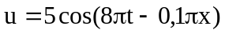(mm) với t đo bằng giây (s), x đo bằng mét (m). Bước sóng của sóng này là
A. 20 m. B. 10 m. C. 40 m. D. 5 m.
- Đặt vào hai đầu cuộn cảm có độ tự cảm L = 100 mH một điện áp xoay chiều có giá trị hiệu dụng 220 V, tần số 50 Hz thì cảm kháng của cuộn cảm có giá trị gần với kết quả nào nhất sau đây?
A. 300 . B. 3000 . C. 30 . D. 30000 .
- Điều nào sau đây là không đúng khi nói về năng lượng của một vật dao động điều hòa?
- Tần số biến thiên của động năng và thế năng là như nhau và bằng một nửa tần số dao động của vật.
- Năng lượng dao động của vật không đổi theo thời gian.
- Năng lượng dao động của vật bằng động năng khi vật qua vị trí cân bằng.
- Năng lượng dao động tỉ lệ thuận với bình phương biên độ dao động.
- Một con đơn có độ dài dây treo là 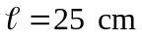 chịu tác dụng của một ngoại lực cưỡng bức 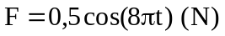. Lấy g = 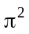 m/s². Tần số dao động của con lắc là
A. 1 Hz. B. 0,1 Hz. C. 4 Hz. D. 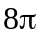 Hz.
- Một sóng cơ có tần số 20 Hz lan truyền trong một môi trường vật chất với tốc độ truyền sóng là 50 cm/s. Bước sóng là
A. 10 m. B. 2,5 cm. C. 5 cm. D. 0,4 cm.
-----o0o-----

